TUẦN 11
BÀI 6: SỬ DỤNG PHẦN MỀM KHI ĐƯỢC PHÉP
I. YÊU CẦU CẦN ĐẠT
1. Kiến thức, kĩ năng: Sau khi học xong bài học, Hs:
- Nêu được một vài ví dụ cụ thể về phần mềm miễn phí và phần mềm không miễn phí.
- Biết rằng chỉ được sử dụng phần mềm khi được phép.
2. Năng lực.
- Năng lực tự chủ, tự học: có biểu hiện chú ý học tập, tự giác tìm hiểu bài để hoàn thành tốt nội dung tiết học.
- Năng lực giao tiếp và hợp tác: có biểu hiện tích cực, sôi nổi và nhiệt tình trong hoạt động của lớp. Có khả năng trình bày, thuyết trình… trong các hoạt động học tập.
- Năng lực giải quyết vấn đề và sáng tạo: có biểu hiện tích cực, sáng tạo trong các hoạt động học tập, trò chơi, vận dụng.
- Định hướng Năng lực số
4.1.CB2c: Tuân theo được các biện pháp an toàn và bảo mật đơn giản (Liên quan đến bản quyền và sử dụng hợp pháp).
4.4.CB2c: Nhận biết được bản quyền đối với các nội dung và dữ liệu số.
4. Phẩm chất.
- Chăm chỉ: tích cực trong việc hoàn thành các hoạt động học tập của cá nhân
- Trách nhiệm: tham gia tích cực vào hoạt động của lớp, tự giác hoàn thành các nhiệm vụ được phân công.
*HSKT: Biết rằng chỉ được sử dụng phần mềm khi được phép.
II. ĐỒ DÙNG DẠY HỌC
1. Giáo viên: Máy tính, tivi, sgk, giáo án điện tử.
2. Học sinh: Sách giáo khoa, vở ghi.
III. CÁC HOẠT ĐỘNG DẠY HỌC
Hoạt động của giáo viên | Hoạt động của học sinh | HTHSY/  KT
1. KHỞI ĐỘNG (5’)
a. Mục tiêu:
- Tạo tâm thế, sự tò mò, hứng thú để học sinh bắt đầu bài học mới.
b. Cách thức thực hiện
- Gv đưa ra tình huống trong bài học:  - Ở lớp 3 em đã được làm quen với nhiều phần mềm như phần mềm trình chiếu, phần mềm luyện tập chuột, phần mềm luyện gõ phím, ...  ?Phần mềm nào miễn phí, phần mềm nào không miễn phí?  - GV nhận xét, tuyên dương.  - Giới thiệu bài mới. | - HS thực hiện thảo luận nhóm để cùng nhau tìm hiểu tình huống mà giáo viên đưa ra: Phần mềm miễn phí: phần mềm luyện tập chuột, phần mềm luyện gõ phím... Phần mềm không miễn phí: phần mềm trình chiếu.  - Lắng nghe, ghi bài vào vở. | HS lắng nghe và suy nghĩ trả lời.
2. HÌNH THÀNH KIẾN THỨC MỚI (20’)
Hoạt động 1. Phần mềm miễn phí và phần mềm không miễn phí. (10’)
- Mục tiêu: Nêu được một vài ví dụ cụ thể về phần mềm miễn phí và phần mềm không miễn phí.
4.4.CB2c: Nhận biết được bản quyền đối với các nội dung và dữ liệu số.
b. Cách thức thực hiện:
- GV yêu cầu học sinh đọc nội dung phần kiến thức mới.  - GV yêu cầu thảo luận nhóm đôi:  ? Quan sát hình 23 SGK_27, cho biết phần mềm nào miễn phí và phần mềm nào không miễn phí.  - GV mời một số nhóm trình bày kết quả thảo luận.  - Mời nhóm khác nhận xét câu trả lời của nhóm bạn.  - GV nhận xét, chốt nội dung ở hộp kiến thức.  - Yêu cầu học sinh làm bài phần câu hỏi củng cố.  * GV đưa ra hai bức ảnh: Một bức ảnh vẽ tay và một phần mềm luyện gõ phím.  - GV đặt câu hỏi: "Để tạo ra phần mềm này, các bác kỹ sư đã mất rất nhiều thời gian và trí tuệ. Nếu ai cũng tự ý lấy dùng mà không xin phép, các bác có buồn không?".  - GV giới thiệu Biểu tượng © – Lá chắn bảo vệ chất xám của tác giả. | - Học sinh đọc.  - HS thảo luận theo nhóm.  - Mỗi nhóm cử đại diện trình bày.  - HS nhận xét.  - Lắng nghe.  - HS trả lời  - HS trả lời | Thực hiện theo sự hướng dẫn của GV
Hoạt động 2. Sử dụng phần mềm có bản quyền (10’)
a. Mục tiêu
- Biết rằng chỉ được sử dụng phần mềm khi được phép.
4.1.CB2c: Tuân theo được các biện pháp an toàn và bảo mật đơn giản (Liên quan đến bản quyền và sử dụng hợp pháp).
b. Cách thức thực hiện
- Gv yêu cầu thảo luận nhóm:  ?Tìm hiểu cuộc hội thoại của 3 bạn: An, Minh, Khoa SGK_28 và trả lời câu hỏi: Em hãy kể những ví dụ cụ thể, làm rõ tại sao không nên sử dụng trái phép phần mềm có bản quyền.  - Cho học sinh trình bày kết quả thảo luận, nhận xét nhóm khác.  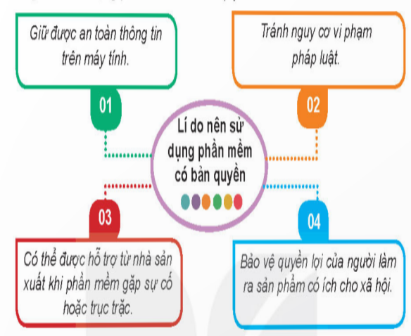  - GV nhận xét, chốt kiến thức: Chỉ được sử dụng phần mềm có bản quyền.  - Câu hỏi củng cố: Yêu cầu HS trả lời câu hỏi SGK _ 29.  * Tuân thủ bản quyền là cách em tôn trọng tác giả và bảo vệ máy tính của mình khỏi phần mềm độc hại. | - HS hoạt động nhóm để trả lời câu hỏi  - 2-> 3 nhóm HS trình bày các nội dung mà giáo viên đưa ra trước lớp  Lý do khi chúng ta sử dụng phần mềm có bản quyền:  + Giữ được an toàn thông tin trên máy tính.  + Tránh nguy cơ vi phạm pháp luật.  + Có thể được hỗ trợ từ nhà sản xuất khi phần mềm gặp sự cố hay trục trặc.  + Bảo vệ quyền lợi của người làm ra sản phẩm có ích cho xã hội.  - HS nhắc lại kiến thức  - 2-> 3 HS trả lời câu hỏi. Các HS khác nhận xét. | HS thực hiện yêu cầu GV
3. LUYỆN TẬP (5’)
a. Mục tiêu: Khái quát lại các kiến thức đã học thông qua các bài luyện tập, qua đó vận dụng vào thực tiễn.
b. Cách tiến hành:
- Gv yêu cầu thảo luận nhóm: Trả lời câu hỏi 1 và câu hỏi 2 SGK_29.  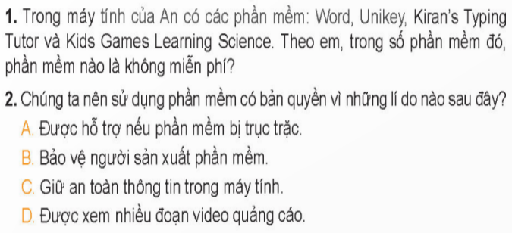  - HS trình bày kết quả thảo luận, nhận xét giữa các nhóm.  - GV tổng hợp, nhận xét. | - HS hoạt động nhóm để trả lời câu hỏi  2-> 3 nhóm HS trình bày các nội dung mà giáo viên đưa ra trước lớp  Câu hỏi 1: Phần mềm không miễn phí: Word, Kids Games Learning Science.  Câu hỏi 2: Đáp án A, B, C | HS thực hiện
4. VẬN DỤNG (5’)
a. Mục tiêu: Học sinh được phát triển năng lực giải quyết vấn đề và sáng tạo.
b. Cách thức thực hiện:
- Gv yêu cầu thảo luận nhóm:  ? Cùng nhau tìm hiểu câu hỏi SGK_29: Nếu biết anh Bình sử dụng phần mềm không có bản quyền thì em sẽ nói gì với anh Bình?  - Các nhóm trình bày kết quả thảo luận, nhận xét lẫn nhau.  - GV tổng hợp, nhận xét. | - HS lắng nghe và quan sát.  - Học sinh báo cáo kết quả, nhận xét các nhóm khác.  Nếu anh Bình sử dụng phần mềm không có bản quyền thì em sẽ nói với anh Bình là anh phải cẩn thận trong khi sử dụng vì nó sẽ gây ra rất nhiều tác hại với máy tính và bản thân mình. Có thế vi phạm pháp luật, mất thông tin bảo mật trong máy tính, nhiễm virus vào máy tính. | Tham gia hoạt động
4.CỦNG CỐ, DẶN DÒ (3’)
Củng cố
- GV hỏi:
+ Vì sao chúng ta cần xin phép khi sử dụng phần mềm?
- HS trả lời, GV nhận xét, bổ sung và nhấn mạnh:
Dặn dò
- Quan sát trên máy tính gia đình/trường học: phần mềm nào là miễn phí, phần mềm nào cần bản quyền.
- Chuẩn bị bài tiếp theo

IV. ĐIỀU CHỈNH SAU BÀI DẠY

